Project/Tocht: |  |  | Date: | 31-jul-26 | Jaar: |  |  | Volgnummer: |  |  | Uitgevoerde ijkingen/Kalibratie.
Meetploeg:erik tim saskia quiyar |  |  | 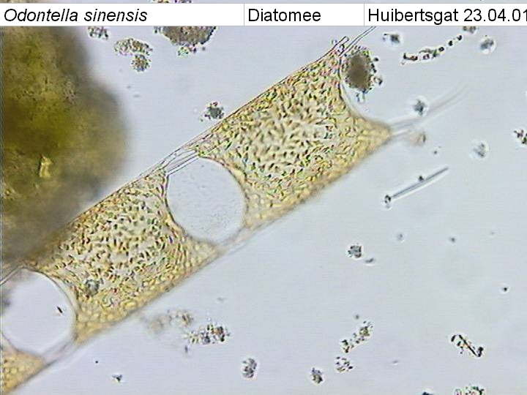  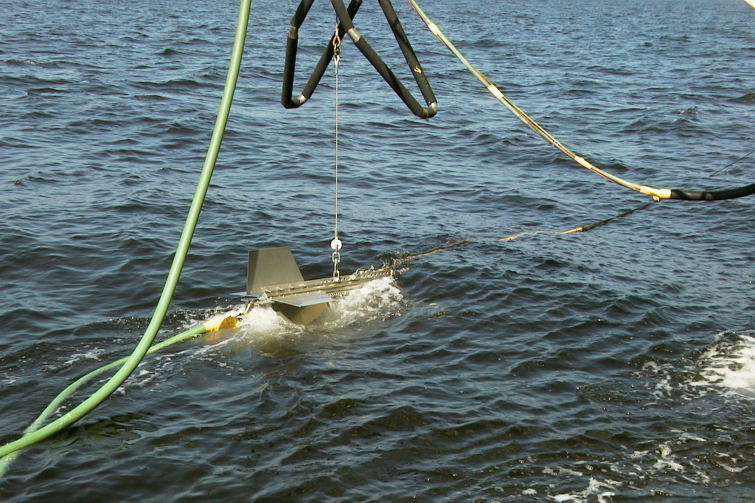  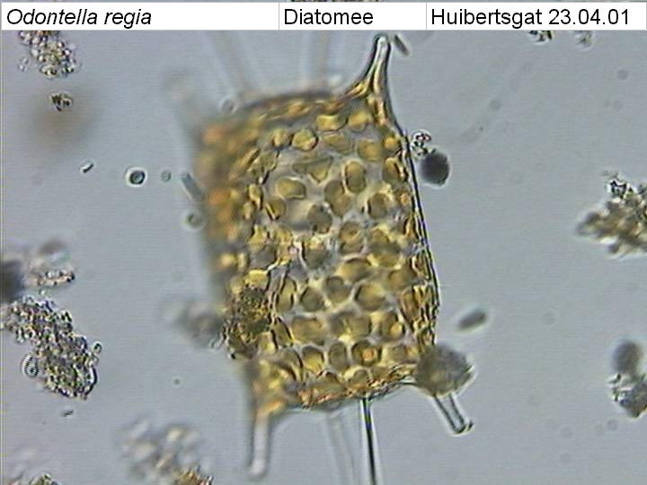  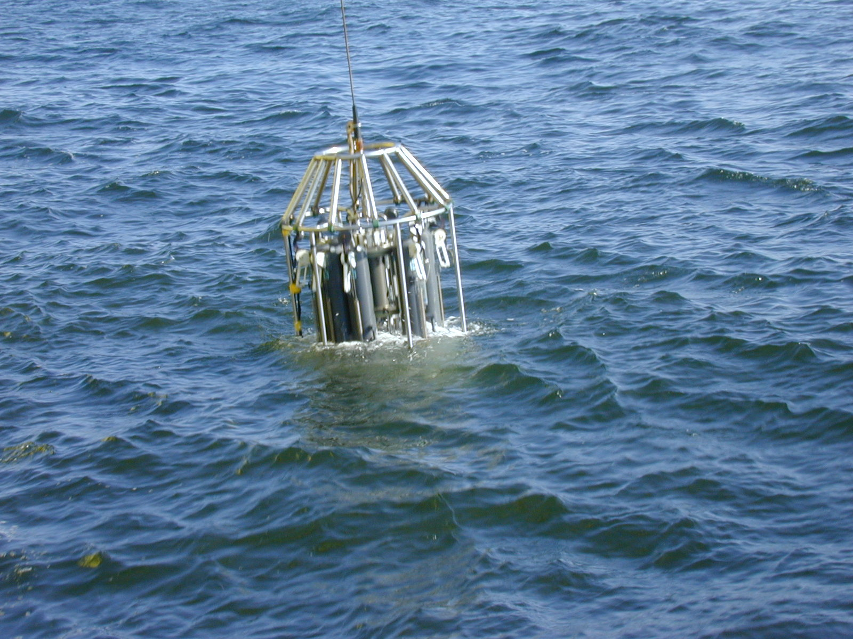  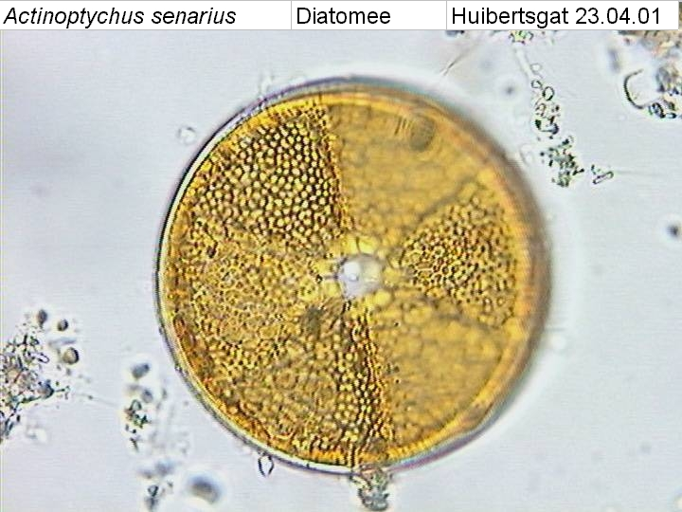 |  |  |  |  |  |  |  | Meetvis: | Niet gedaan
Meetploeg:erik tim saskia quiyar |  |  | Meteo file: |  |  |  | Scheveningen (Utc tijd) |  |  |  | Sampler: | gedaan
Opstappers: |  |  | Start tijd Utc: |  |  |  | Vertrek:08:30 |  | 31-jul-26 |  | Sampler: | gedaan
Opstappers: |  |  | Stop tijd Utc: |  |  |  | Aankomst:15:00 |  |  |  | Bijz. geen meet vis door slechte weer omstandigheden

Datum:18/02/2020 | Lokaal: | Bemeten en bemonsteren met de Sampler.  locatie: Adhoc |  |  |  |  |  |  | Monster name diepte: |  |  | Project | Labnummer:  2020000488
 |  | Datafile:Sadhoc18-02-2020
 |  |  |  |  |  | Lokale tijd | 11:02 |  | Sampler diepte | 350 | cm | MWTL
 |  | Waterdiepte: |  |  | 20 | Mtr.
 |  | Bijz.: | Lichtmeting gedaan E is 0.277238239  Conductivitie is niet goed deze schommelt te veel dus pomp gaat niet aan. |  |  |  |  |  | WGS84 GGMMss  51 59 08N  003 55 97E

Datum:18/02 | Lokaal: | Bemeten en bemonsteren met de Sampler.  locatie:Groere6 |  |  |  |  |  |  | Monster name diepte: |  |  | Project | Labnummer:
 |  | Data file:SGr6 |  |  |  |  |  |  |  |  |  |  | 2020003045  2020003072
 |  | Mark: |  |  |  | Lokale tijd | 12:27 |  | Meetvis diepte: | 350 | cm | MWTL
 |  | Waterdiepte: |  |  | 10 | Mtr.
 |  | Bijz.: | Lichtmeting gedaan E is 1.406009064  Conductivitie 1 is niet goed.

Datum:18/02 | Lokaal: | Bemeten en bemonsteren met de Sampler.  locatie:Goere2 |  |  |  |  |  |  | Monster name diepte: |  |  | Project | Labnummer:
 |  | Data file:SGr2 |  |  |  |  |  |  |  |  |  |  | 2020003044
 |  | Mark: |  |  |  | Lokale tijd | 13:05 |  | Sampler diepte | 350 | cm | MWTL | 2020003071
 |  | Waterdiepte: |  |  | 11 | Mtr.
 |  | Bijz.: | Lichtmeting gedaan E is 1.373573261  Conductivitie 1 is niet goed.

Datum:18/02 | Lokaal: | Bemeten en bemonsteren met de Sampler.  locatie:schouwen10 |  |  |  |  |  |  | Monster name diepte: |  |  | Project | Labnummer:
 |  | Data file:SSch10 |  |  |  |  |  |  |  |  |  |  | 2020003043
 |  |  |  |  |  | Lokale tijd | 15:47 |  | Sampler diepte | 350 | cm | MWTL | 2020003070
 |  | Waterdiepte: |  |  | 15 | Mtr.
 |  | Bijz.: | Lichtmeting gedaan E is 0.654139392  Conductivitie 1 is niet goed.

Datum:18/02 | Lokaal: | Bemeten en bemonsteren met de Sampler.  locatie:walcheren2 |  |  |  |  |  |  | Monster name diepte: |  |  | Project | Labnummer:
 |  | Data file:SWc2 |  |  |  |  |  |  |  |  |  |  | 2020003040
 |  |  |  |  |  | Lokale tijd | 17:43 |  | Sampler diepte | 350 | cm | MWTL | 2020003067
 |  | Waterdiepte: |  |  | 12 | Mtr. |  |  |  |  |  |  | 2020003081
 |  | Bijz.: | Lichtmeting gedaan E is 0.523372867  Conductivitie 1 is niet goed.

Datum:18/02 | Lokaal: | Bemeten en bemonsteren met de Sampler.  locatie: walcheren20 |  |  |  |  |  |  | Monster name diepte: |  |  | Project | Labnummer:
 |  | Data file:SWc20 |  |  |  |  |  |  |  |  |  |  | 2020003041
 |  |  |  |  |  | Lokale tijd | 19:28 |  | Sampler diepte | 350 | cm | MWTL | 2020003068
 |  | Waterdiepte: |  |  | 24 | Mtr. |  |  |  |  |  |  | 2020003082
 |  | Bijz.: | Geen lichtmeting gedaan donker.  Conductivitie 1 is niet goed.

Datum:18/02 | Lokaal: | Bemeten en bemonsteren met de Sampler.  locatie: walcheren70 |  |  |  |  |  |  | Monster name diepte: |  |  | Project | Labnummer:
 |  | Datafile:SWc70 |  |  |  |  |  |  |  |  |  |  | 2020003042
 |  |  |  |  |  | Lokale tijd | 23:45 |  | Sampler diepte | 350 | cm | MWTL | 2020003069
 |  | Waterdiepte: |  |  | 44 | Mtr.
 |  | Bijz.: | Geen lichtmeting gedaan donker.  Conductivitie 1 werkt niet goed.

Datum:19/02/2020 | Lokaal: | Bemeten en bemonsteren met de Sampler.  locatie:Noordwijk70 |  |  |  |  |  |  | Monster name diepte: |  |  | Project | Labnummer:
 |  | Datafile:SNw70 |  |  |  |  |  |  |  |  |  |  | 2020003049
 |  |  |  |  |  | Lokale tijd | 06:54 |  | Sampler diepte | 350 | cm | MWTL | 2020003076
 |  | Waterdiepte: |  |  | 31 | Mtr.
 |  | Bijz.: | Geen lichtmeting gedaan donker.  Conductivitie 1 werkt niet goed.

Datum:19/02 | Lokaal: | Bemeten en bemonsteren met de Sampler.  locatie: Noordwijk20 |  |  |  |  |  |  | Monster name diepte: |  |  | Project | Labnummer:
 |  | Data file:Nw20 |  |  |  |  |  |  |  |  |  |  | 2020003048
 |  |  |  |  |  | Lokale tijd | 10:23 |  | Sampler diepte | 350 | cm | MWTL | 2020003075
 |  | Waterdiepte: |  |  | 22 | Mtr.
 |  | Bijz.: | Lichtmeting gedaan E is 0.380558266  Conductivitie 1 werkt niet goed.

Datum:19/02 | Lokaal: | Bemeten en bemonsteren met de Sampler.  locatie: Adhoc |  |  |  |  |  |  | Monster name diepte: |  |  | Project | Labnummer:
 |  | Data file:SAdhoc19-02-2020 |  |  |  |  |  |  |  |  |  |  | 2020000489
 |  |  |  |  |  | Lokale tijd | 10:34 |  | Sampler diepte | 350 | cm | MWTL
 |  | Waterdiepte: |  |  | 22 | Mtr.
 |  | Bijz.: | Lichtmeting gedaan E is 0.397166153  Conductivitie 1 werkt niet goed. |  |  |  |  |  | WGS84 GGMMss  52 20 43N  004 10 24E

Datum:19/02 | Lokaal: | Bemeten en bemonsteren met de Sampler.  locatie: Noordwijk20 |  |  |  |  |  |  | Monster name diepte: |  |  | Project | Labnummer:
 |  | Datafile:SNw20 |  |  |  |  |  |  |  |  |  |  | 2020003048
 |  |  |  |  |  | Lokale tijd | 10:23 |  | Sampler diepte | 350 | cm | MWTL | 2020003075
 |  | Waterdiepte: |  |  | 22 | Mtr.
 |  | Bijz.: | Lichtmeting gedaan E is 0.380558266  Conductivitie 1 is niet goed.

Datum:19/02 | Lokaal: | Bemeten en bemonsteren met de Sampler.  locatie: Noordwijk10 |  |  |  |  |  |  | Monster name diepte: |  |  | Project | Labnummer:
 |  | Datafile:SNw10 |  |  |  |  |  |  |  |  |  |  | 2020003047
 |  |  |  |  |  | Lokale tijd | 11:28 |  | Sampler diepte | 350 | cm | MWTL | 2020003074
 |  | Waterdiepte: |  |  | 21 | Mtr.
 |  | Bijz.: | Lichtmeting gedaan E is 0.370393756  Conductivitie 1 werkt niet goed.

Datum:19/02 | Lokaal: | Bemeten en bemonsteren met de Sampler.  locatie: Noordwijk2 |  |  |  |  |  |  | Monster name diepte: |  |  | Project | Labnummer:
 |  | Datafile:SNw2 |  |  |  |  |  |  |  |  |  |  | 2020003046
 |  |  |  |  |  | Lokale tijd | 12:12 |  | Sampler diepte | 350 | cm | MWTL | 2020003073
 |  | Waterdiepte: |  |  | 19 | Mtr.
 |  | Bijz.: | Lichtmeting gedaan E is 0.449615282  Conductivitie 1 werkt niet goed.  Door het slechte weer was het niet mogelijk om op het punt te komen van daar meer afstand van af het punt.

Resumé, technische bijzonderheden en overige bijzonderheden:
Geen meetvis slecht weer.
Conductivitie 1 is niet goed deze schommelt te veel waardoor de pomp niet aan gaat en het soms 10 minuten duurt voor dat de pomp aan gaat.

